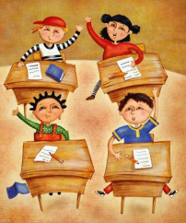
LISTE DU MATERIEL SCOLAIRE DE CE2
2021/2022

Nous vous proposons d’acheter le matériel de votre enfant en faisant une commande groupée, afin de réduire les dépenses. Cela comprend le matériel de papeterie (cahiers, classeurs, feuilles, ardoises, porte-vues …). Une somme d’argent par classe vous sera demandée à la rentrée pour couvrir ces frais.
Ainsi, votre enfant sera équipé dès la rentrée et nous pourrons immédiatement et sérieusement commencer le travail.
Néanmoins, il restera à votre charge les achats suivants:

- 1 agenda (pas de cahier de textes) avec un jour par page de préférence. Merci de vérifier que les noms et numéros des jours sont bien lisibles en français
- 2 boîtes de mouchoirs en papier.
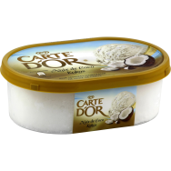
- 1 calculatrice (basique)
- Des feutres.
- Des crayons de couleurs.
- Une trousse pour les crayons de couleurs et les feutres.
- 1 bac de glace vide (pour la réserve)

- Matériel trousse : | Quantité
 | Dans une trousse | Dans la réserve  (bac de glace)
Stylo bleu Pas de stylo 4 couleurs | 1 | 2
Stylo vert Pas de stylo 4 couleurs | 1 | 2
Stylo noir Pas de stylo 4 couleurs | 1 | 1
Crayon de papier HB (pas de crayons évolution de BIC) | 1 | 3
Feutre d’ardoise blanche (noirs ou bleus) | 1 | 9
Gomme | 1 | 1
Grands sticks de colle  (à renouveler à chaque période si besoin) | 1 | 5
Effaceurs | 1 | 3
Surligneur fluo | 1 | 2
Taille-crayon avec réservoir | 1
Paire de ciseaux à bouts ronds | 1
Stylo à encre de bonne qualité avec des cartouches d’encre bleue effaçable | 1 | Les cartouches

Merci de marquer tout le matériel de votre enfant avec un stylo indélébile, afin d’éviter les pertes.
_______________________________________________________________________
Merci de ramener l’attestation d’assurance scolaire et extra-scolaire, et de prévoir 12 € pour la coopérative scolaire.

Bonnes vacances à tous ! Mmes Delala et Benkhalifa et M. Fest

